**INFORME DIARIO DEL SPRINT 4**

**(06-06-2018)**

|  |  |  |  |
| --- | --- | --- | --- |
| **INTEGRANTES** | **TAREA** | **AVANCE** | **Tarea cargada a GIT** |
| **Agustina Colodro** | Mostrar latitud y longitud | 100% | Correcto |
| **Diana Vargas** | Generación de la api de Google Maps | 100% | Problemas para subir |
| **Kleizzem Bermeo** | Investigación sobre la conexión con la base de datos | 75% | Correcto |
| **Enrique Solíz** | Investigación acerca de implementación datos a la página web | 30% | Correcto |
| **Carla Ocampo** | Investigación de estadísticos para Google Maps | 85% | Problemas para subir |
| **Francisco Leigue** | Imágenes de interfaz e idioma | 80% | Problemas para subir |
| **Bruno Balderrama** | Investigación de estadísticos para Google Maps | 60% | Problemas para subir |
| **Micaela Terán** | Implementacion de idiomas de interfaz | 20% | Correcto |

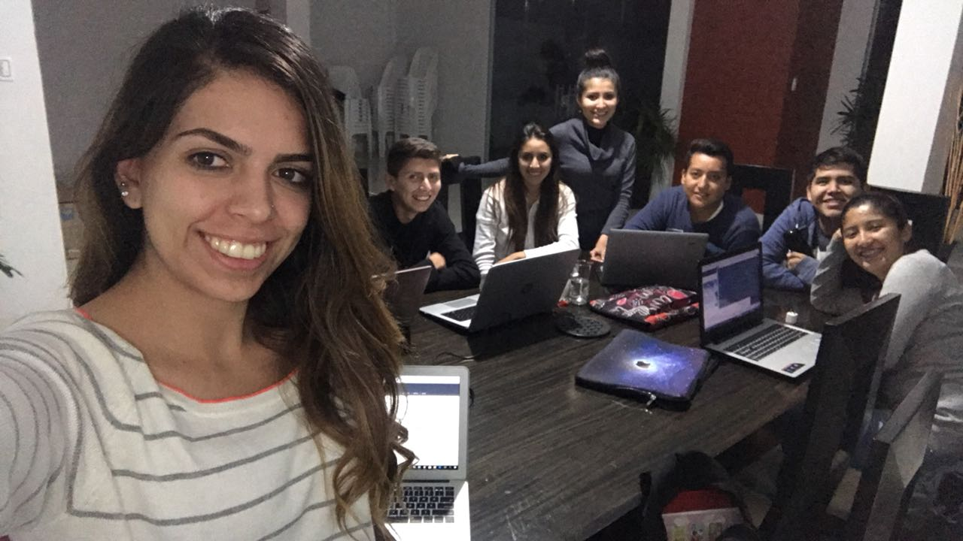

Estas tareas del primer dia del SPRINT son las que quedaron pendientes de la anterior asignación de tareas que se tenía. A partir de mañana, las tareas asignadas recientemente serán puestas en marcha.